Ved indlevering til censurering skal værker skal være monteret, så de umiddelbart kan udstilles på gulv, podier eller ophænges på vægge, hvis de antages af censorerne.
Værker der ikke er korrekt monteret kan afvises af kunstforeningen.
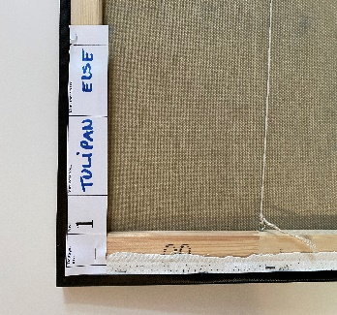 | 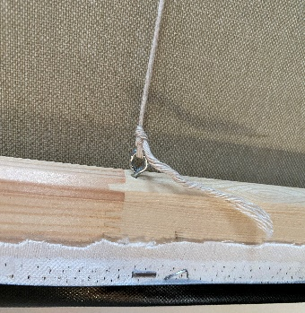 | Navnesedler skal placeres i øverste venstre hjørne. Sedlerne sættes fast med hæfteklammer, lim eller andet der sikrer, at sedlen ikke falder af.  Feltet: ”Deltager nr.:” udfyldes af kunstforeningen  Malerier til ophængning monteres med øskener i begge sider.  Øskner skal sidde indvendigt i rammen.
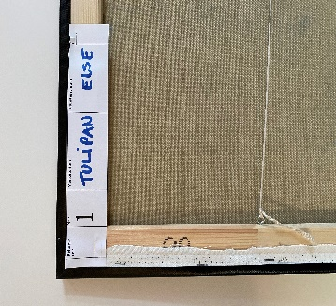 |  | Øskener placeres så højt, at billedet ikke vipper ud for oven, når det hænges op.  Snoren trækkes så den er ca. 5 cm under rammen.
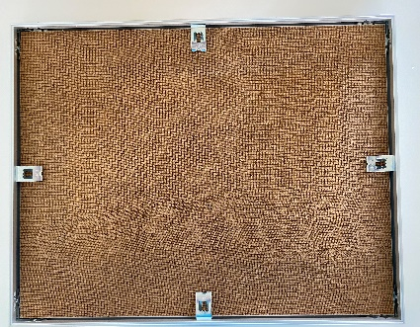 | 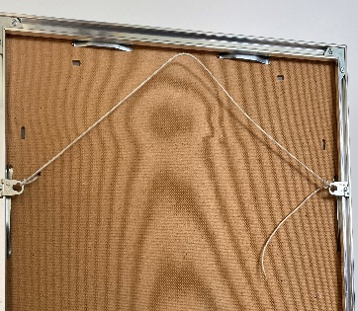 | Grafiske værker, akvareller, tegninger eller andet værker der er i skifterammer eller andre rammer, skal monteres så de kan hænge plant på væg.
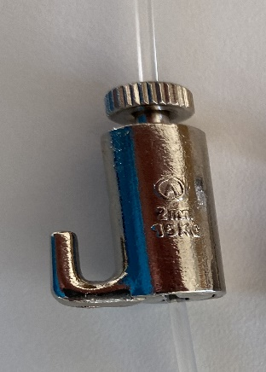 | 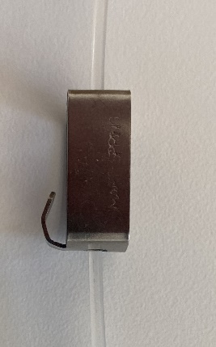 | Alle værker skal kunne ophænges i de viste kroge.  Det gælder også f.eks. relieffer, keramikfade eller andet der ønskes ophængt på væggene.

